COLEGIO EDUARDO SANTOS
CIENCIAS SOCIALES JORNADA TARDE

EL REGRESO AL ESCAVISMO EN LA AMÉRICA COLONIAL

Con la llegada de los europeos a América en 1492 se inició un tipo de organización de la sociedad con elementos medievales en la administración de la tierra conocido como la Colonia; una política autoritaria; y el esclavismo como base de la economía colonial.

Inicialmente, se obligó a trabajar a los indígenas en las minas a cambio de un salario insignificante (sistema de la mita), puesto que los españoles en la mayoría de los casos no estaban dispuestos a realizar las tareas más pesadas. A causa de las malas condiciones a que eran sometidos y el maltrato constante, la población indígena comenzó a disminuir. Por ejemplo, en las islas del Caribe fue prácticamente arrasada.

Sin embargo, algunos sacerdotes como Fray Bartolomé de las Casas y los diferentes grupos de misioneros, emplearon diferentes estrategias para defender la dignidad de los indígenas, como la evangelización y la instrucción en el canto, para demostrar que los indígenas eran seres humanos. Igualmente, se hicieron llegar quejas ante las autoridades españolas y eclesiásticas del maltrato al que eran sometidos los indígenas. Estas quejas fueron bien recibidas por el Papa, a partir de ese momento en América empezó a no ser tan bien visto el maltrato y esclavización de los indígenas, lo que no impedía que algunos españoles continuaran con sus prácticas de maltrato y esclavización.

El descenso de la población indígena y las campañas del Papa para desautorizar el uso desmedido de los indígenas como fuerza laboral coincidieron con el tráfico cada vez más numeroso de personas provenientes de África.

Sucedía que las diferentes tribus y civilizaciones africanas podían tener conflictos y guerras entre ellas y cuando una tribu era vencida, los ganadores tomaban a los sobrevivientes como esclavos y prisioneros de guerra. Cuando los portugueses tuvieron contacto con algunas de estas tribus en África, éstos les ofrecieron personas a cambio de armas de fuego y otros productos. Al comienzo fue una cuestión casual, pero con el tiempo los portugueses y después los demás europeos consideraron que sería un gran negocio llevar a los africanos como esclavos a América para ser vendidos, dando inicio al tráfico más triste y vergonzoso que la humanidad haya conocido, el tráfico de seres humanos para la esclavitud.

Se puede afirmar que la historia tuvo un retroceso, puesto que en las civilizaciones antiguas de Europa y Asia ya había existido antes la esclavitud, por deudas, por nacer hijo de madre esclava o por capturas en batalla, tal como lo muestran películas como gladiador, en donde se aprecia que existieron esclavos de todos los colores de piel. Se suponía que la humanidad había evolucionado y no se volvería a presentar el esclavismo, pero en la colonia en América se presentó nuevamente y esta vez exclusivamente con la población negra proveniente de África.

La esclavitud es aquella situación en la que un ser humano pierde el uso y disfrute de su libertad, pasando a ser considerado como un objeto, como una propiedad, de la que el dueño podía disponer a su antojo, pudiendo violentar todos los derechos al esclavizado (trabajos pesados, no tener nombre, ser separados la familia, torturar, esclavizar sexualmente, mutilar y quitar la vida). Esta situación deja al esclavizado como una persona sin dignidad.

Los africanos traídos a América provenían de diferentes regiones de su continente, de diferentes tribus con costumbres y lengua particulares y también provenían de diferentes clases sociales, así como había africanos campesinos y comerciantes, también podían encontrarse príncipes y guerreros. Algunos de los apellidos que hoy en día existen en Colombia eran nombres de las tribus a las que pertenecían estos africanos, tales como Caravalí, Viáfara, Congo y Mina, entre otros.

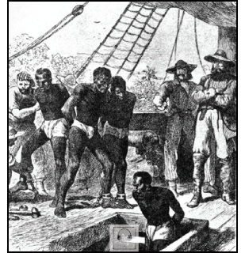
El tráfico consistía en intercambiar objetos por esclavos o capturarlos directamente en África, luego conducirlos hacia América en barcos dispuestos para esta actividad en los que se hacinaban grandes cantidades de personas, que tenían que aguantar el largo viaje hasta América, en medio de enfermedades, infecciones por las heridas y convivir con sus propios desechos humanos. Algunos de los guerreros preferían suicidarse en el baro antes que someterse a la esclavitud.
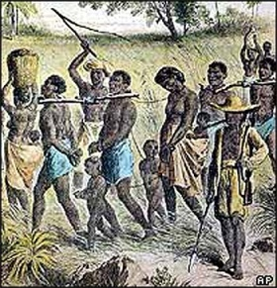

Al llegar a puertos como La Habana, en Cuba y Cartagena en Colombia, eran vendidos a intermediarios, siendo pesados y marcados con fuego como si fueran ganado, posteriormente se llevaba a cabo la venta al público. A partir de allí continuaba la vida del esclavo en condiciones degradantes, mientras que los contrabandistas de esclavos se enriquecían con la desgracia humana.
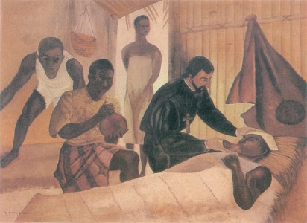
Algunos sacerdotes como el padre San Pedro Claver, dedicaron su vida a cuidar a los esclavos africanos. Este cura aprendió muchos de los dialectos africanos para evangelizar y curar.

Se puede afirmar que gran parte de la economía de la colonia se fundamentó en el esclavismo, porque la ganadería, la agricultura y la minería se llevaban a cabo principalmente por mano de obra esclava y los propietarios de los esclavos no tenían que pagar salarios, pudiendo aumentar sus riquezas por este tipo de explotación.

A pesar de que muchas personas consideraban injusto al esclavismo se fue generalizando en la colonia, hasta finales del siglo XIX todavía existían países en América en donde se llevaba a cabo esta práctica.

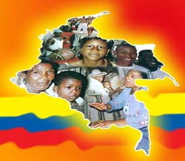
Como resultado de este fenómeno social, en Colombia la población de origen afro es considerable, hace parte indiscutible de nuestra historia, de nuestra cultura y muchos de nosotros orgullosamente llevamos sangre negra corriendo por las venas. En Colombia hubo esclavitud hasta 1852.

